**Compilando com XC8 e gravando o microcontrolador via USB na Placa SanUSB**

Após instalar o MPLABX IDE v.2.00 e o compilador XC8 v.1.31 ou superior em <https://drive.google.com/?tab=wo&authuser=0#folders/0B5332OAhnMe2STE4MFNBQ2dqYWM> descompacte o arquivo .zip e abra o projeto <https://dl.dropboxusercontent.com/u/101922388/ProjSanUSB1_MPLABX/Projeto1XC8.X.zip> no MPLABX. Para possibilitar a transferência do firmware, via USB, para a placa SanUSB, configure o MPLABX da seguinte forma:

Se for a primeira vez, acesse *Customize:*

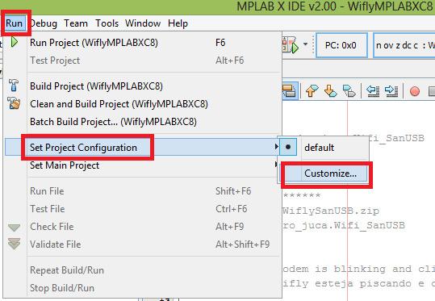

Modifique no XC8 linker, o *code offset* em *Additional options* para 0x1000 e o *memory model* para *default,-0-FFF,-1006-1007,-1016-1017* como abaixo.

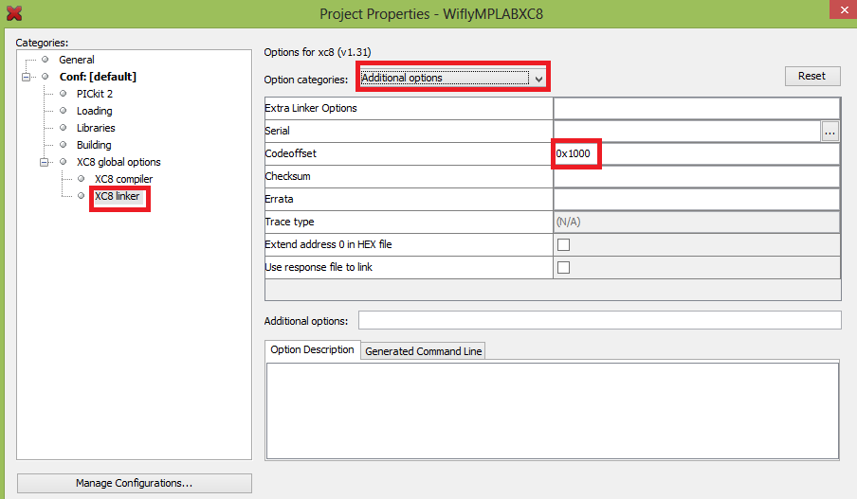

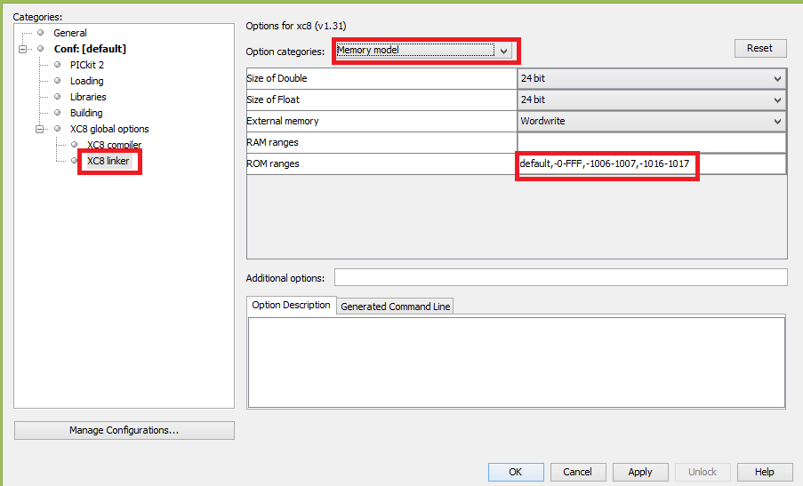

Pronto. Agora basta selecionar um arquivo.c em *Source Files* e clicar *Clean and Build Main Project* para compilar.

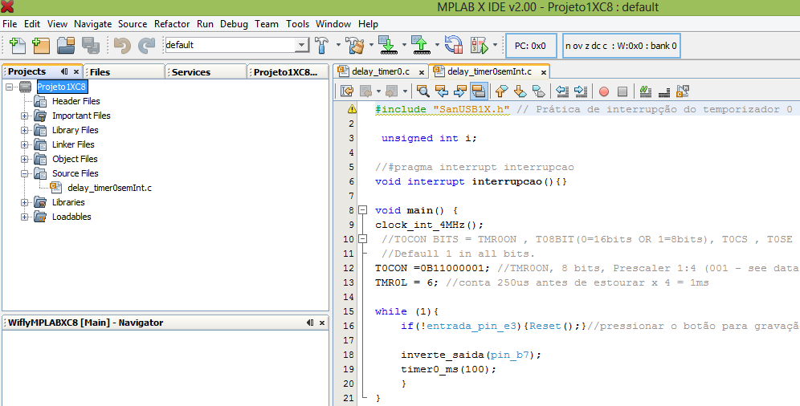

Depois, basta selecionar o *Projeto1XC8.X.production.hex* e gravar no microcontrolador via USB:

